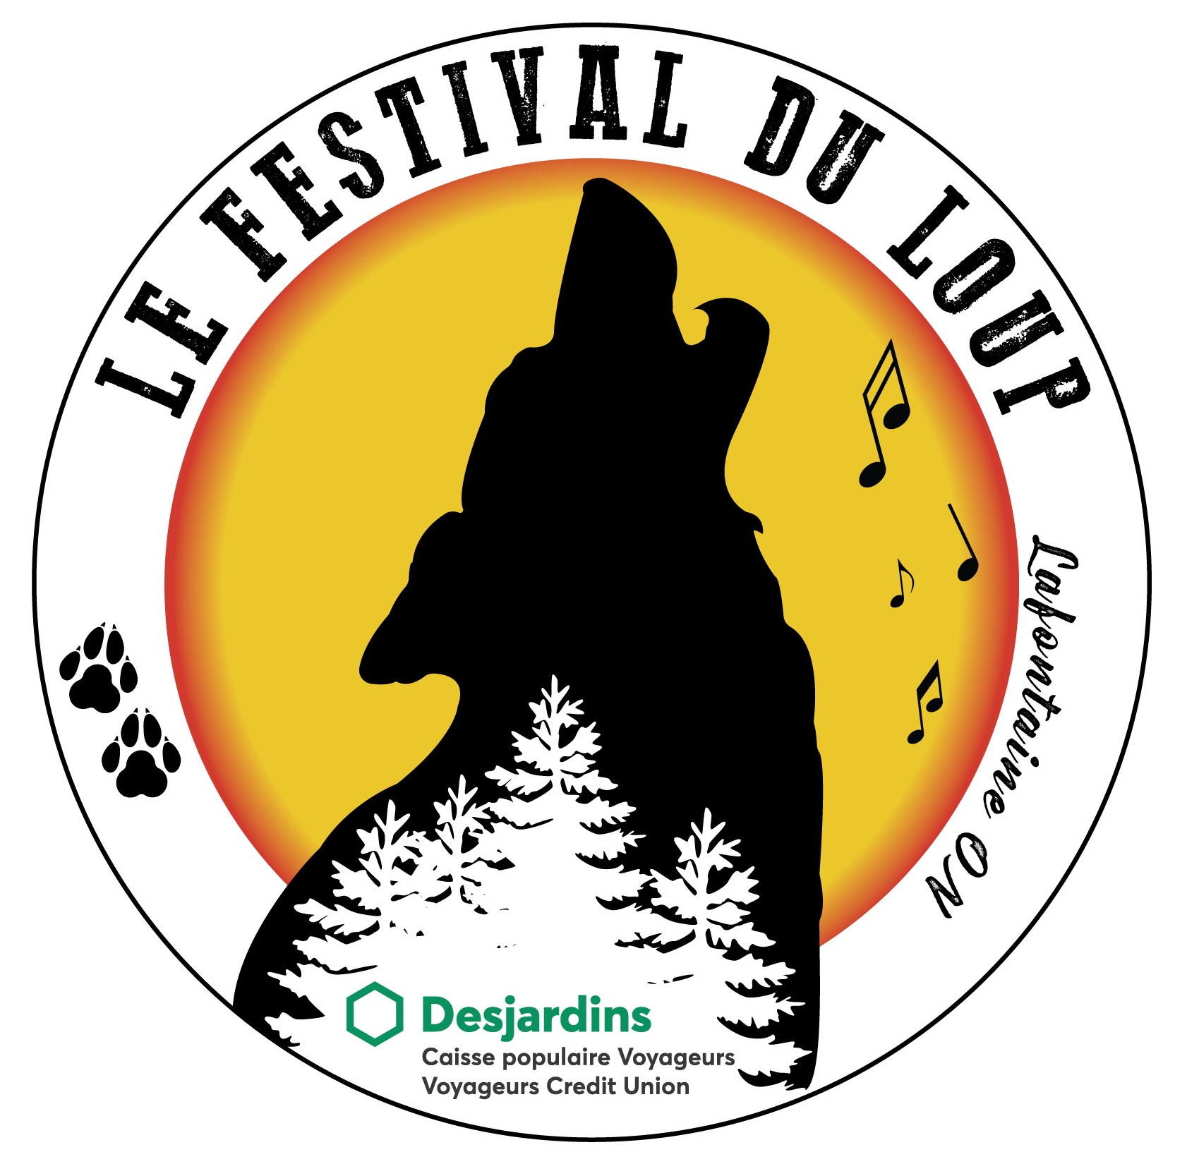
328 chemin Lafontaine Ouest
TINY, ON L9M 0H1
Tél : 705-543-1535
www.festivalduloup.ca
leloup@festivalduloup.on.ca

Inscription 2019
Kiosques d’artisanat

Nom : _____________________________________________________________________________________________
Adresse : __________________________________________________________________________________________
__________________________________________________________________________________________
__________________________________________________________________________________________
Téléphone : _______________________________________________________________________________________
Courriel : _________________________________________________________________________________________
Genre d’artisanat, d’exposition ou de service : ________________________________________________
_____________________________________________________________________________________________________

L’espace sera environ 12’ x 12’. Vous êtes responsables de monter avant 10h00 et de démonter à partir de 17h00. Vous aurez accès au site dès 8h00. Le Festival du loup ne peut être responsable de dommages occasionnés durant l’exposition. Le Festival ne fournit pas de tables.

Date : le samedi 13 juillet 2019
Lieu : Parc de Lafontaine (342, ch. Lafontaine O., Tiny, ON)

Coût : 50,00$ (chèque au nom : La Meute culturelle de Lafontaine)

Signature : ______________________________________________________________________________________

Pour réserver un espace, envoyez votre formulaire d’inscription et votre chèque à :
Personne contact : Beth Dubeau
9 Copeland Creek Drive
Tiny ON, L9M 0M3
705 549-4584 ou bethdubeau@hotmail.com

